
TEST REPORT HEADER

1. Kapsam ve Seçilen Modüller
- SDG
- GRI

3. AI Yorumlu Sürdürülebilirlik Özeti
Test AI Comment

4. Kullanıcı Açıklaması
Test Description

7. UN Global Compact Uyum
Toplam UNGC Skoru: %0.0
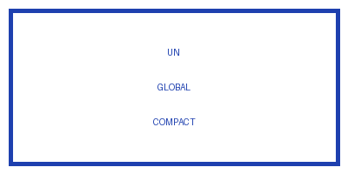
İlke | Kategori | Durum | Skor %
P1 | Human Rights | None | 0.0
P2 | Human Rights | None | 0.0
P3 | Labour | None | 0.0
P4 | Labour | None | 0.0
P5 | Labour | None | 0.0
P6 | Labour | None | 0.0
P7 | Environment | None | 0.0
P8 | Environment | None | 0.0
P9 | Environment | None | 0.0
P10 | Anti-Corruption | None | 0.0

Kategori Bazında Skorlar:
- Human Rights: %0.0
- Labour: %0.0
- Environment: %0.0
- Anti-Corruption: %0.0

UNGC Seviye Sınıflandırması:
- Seviye: Learner
- Açıklama: Başlangıç seviyesi - İlkeleri öğrenme ve uygulamaya başlama
Öne çıkan gereklilikler:
- Submit annual COP
- Have basic policies in place
- Demonstrate commitment to improvement

8. GRI 303: Su ve Deşarjlar
Metrik | Değer
Toplam Su Ayak İzi (m³) | 5050.0
Mavi Su (m³) | 5050.0
Yeşil Su (m³) | 0
Gri Su (m³) | 0
Ortalama Verimlilik Oranı | 0
Ortalama Geri Dönüşüm Oranı | 9.900990099009901

